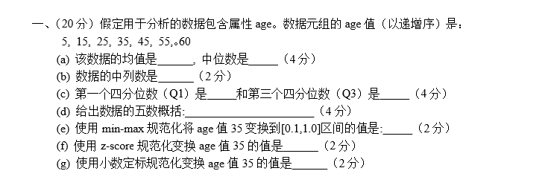最小值；

第1四分位数(Q1)；

中位数(Q2)；

第3四分位数(Q3)；

最大值。

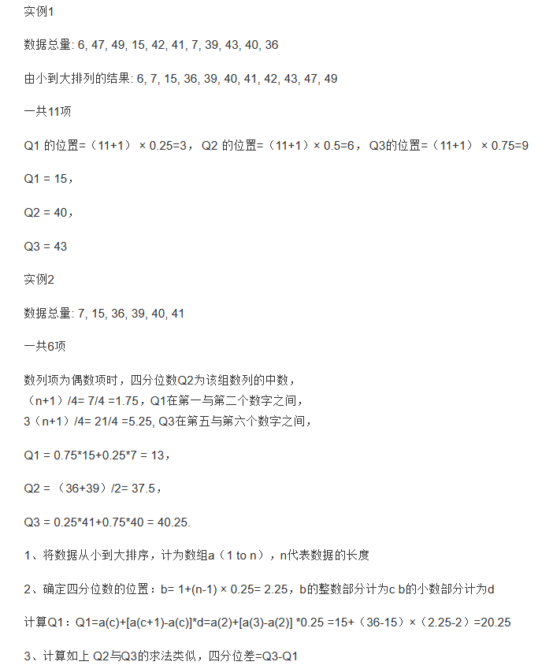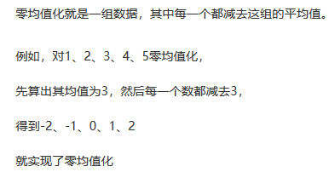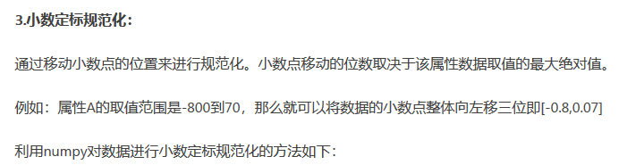

组平均